

ESTADISTICA

AVANZADA

PROF. Juan Ivan Nieto Hipolito

REPORTE DE practica

instalacion de anaconda

kevin alejandro gonzalez torres

grupo 932

**PRÁCTICA 1. Instalación de Anaconda Python**

**Paso 1.- Entrar a Anaconda.com.**



**Paso 2.- Dar click en “Products” y luego en “Anaconda Distribution”.**

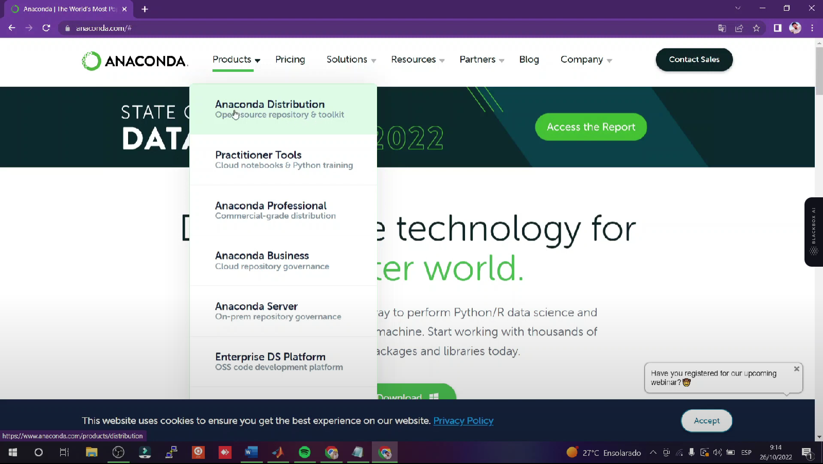

**Paso 3.- Descargar dependiendo tu sistema operativo.**

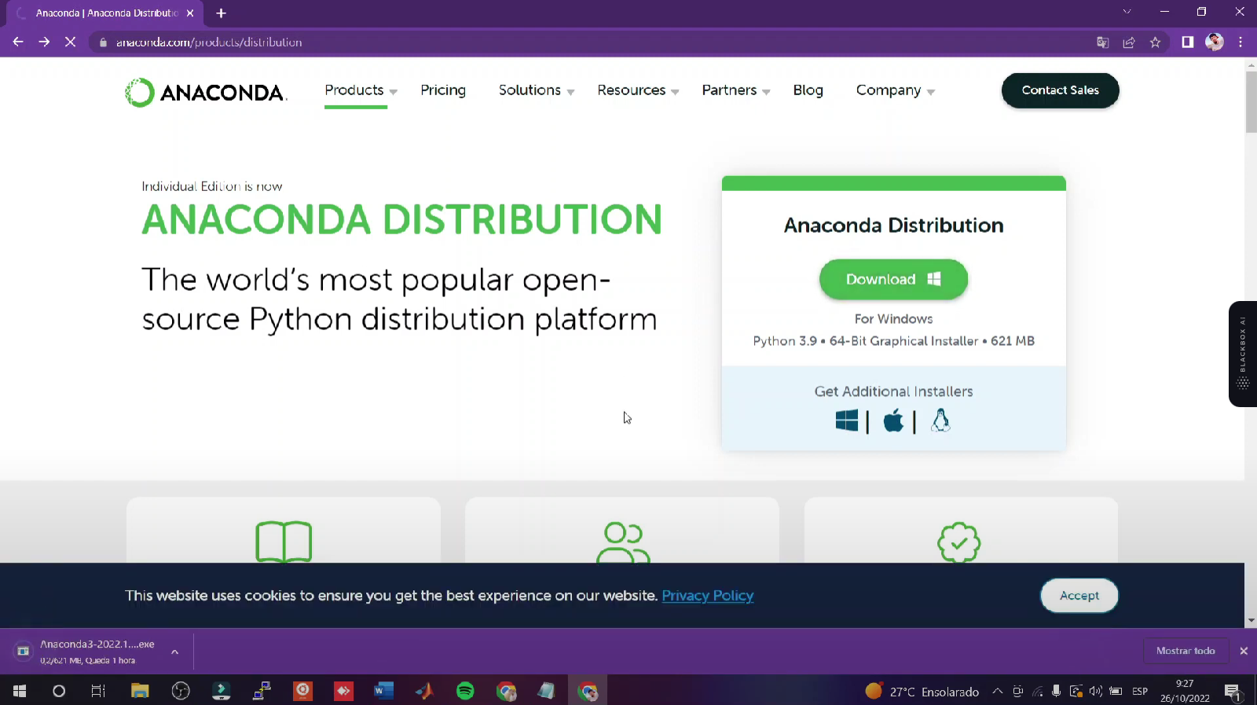

**Paso 4.- Dar en “Next” y aceptamos el contrato de términos y condiciones**

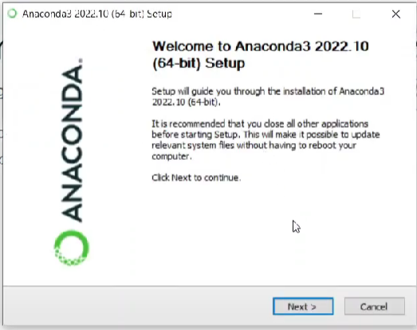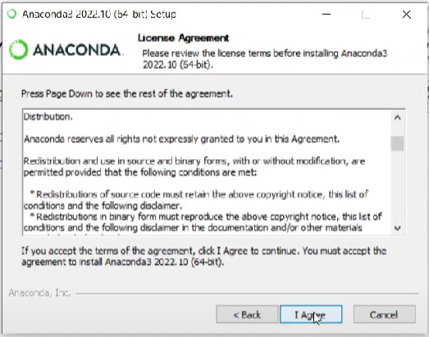

**Paso 5.- Seleccionamos la instalación personal y esperamos a que la instalación concluya**

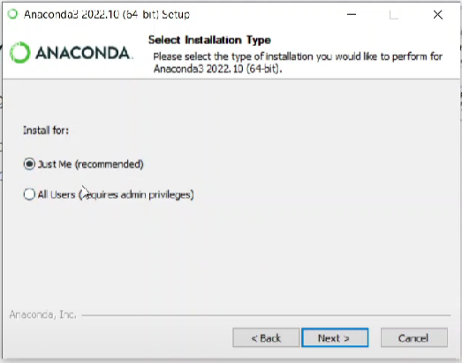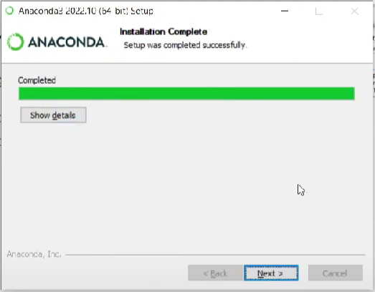

**Paso 6.- Abrimos y ya se tendrá instalado Anaconda con todas sus funciones**

